متوسطة شكيب ارسلان السنة الدراسية: 2023/2024
المستوى: السنوات الأولى متوسط المدة: ساعة ونصف
امتحان الثلاثي الثالث في مادة العلوم الفيزيائية والتكنولوجيا

التمرين الأول: (6نقاط)

- أكمل الفراغات بالجمل والكلمات التالية:
(تعاقب الليل والنهار، مضيئة، نبتون، الشرق، مضاءة، تعاقب الفصول الأربعة، الغرب، الظليل،نقطي، الظل، الشمس، عطارد)
- تدور الأرض حول محورها من .......................... إلى ................................
- في المجموعة الشمسية النجم هو ........................... وكوكب .......................... هو أقرب الكواكب إليها، أما كوكب .......................... فهو أبعدهم.
- يؤدي دوران الأرض حول نفسها إلى ................................. ودورانها حول الشمس إلى ...........................
- الشمس والمصباح أجسام ........................... أما القمر والسبورة فهي أجسام .....................................
- ينتج عن المنبع ......... ......... الظل، أما المنبع الواسع فينتج عنه ................ ........... و.......................

التمرين الثاني: (6نقاط)
عند عودة أيمن من المدرسة أخبره أخوه الصغير أنه شاهد شريطا وثائقيا يتكلّم عن المنابع الضوئية لكنه لم يستطع فهم هذا الأمر، فأراد أيمن مساعدة أخيه بأمثلة عن المنابع الضوئية من الواقع.
- ضع نفسك مكان أيمن وساعد أخاه في تصنيف هذه المنابع في الجدول التالي:
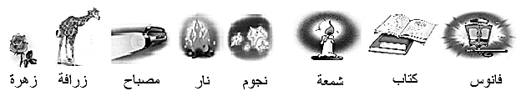

الأجسام المضيئة |  | الأجسام المضاءة
الطبيعية | الاصطناعية | الطبيعية | الاصطناعية

- ما الفرق بين الأجسام المضاءة والأجسام المضيئة؟
الأجسام المضيئة هي: ......................................... أما الأجسام المضاءة فهي: ......................................
- قدم مثالين عن كل حالة في الجدول:
أجسام شفافة | أجسام شافة | أجسام عاتمة
..................................... | ...................................... | ....................................

الوضعية الاذماجية: (8نقاط)

قام أحمد بصنع علبة مغلقة بإحكام جدرانها الداخلية سوداء وقام بوضع كرة ومصباح كهربائي داخلها وأراد مشاهدة الكرة من خلال ثقب أحدثه فيها، وفي كل حالة قام بتغيير موضع الكرة (لاحظ الشكل)
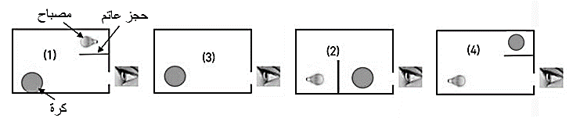

- هل يمكن لأحمد مشاهدة الكرة في الحالة (1)؟ ..............................................
التعليل: ............................................................................................................................................
- بين لماذا لا يمكن لأحمد مشاهدة الكرة في الحالة (3)؟ ....................................................................
- مثل على الرسومات السابقة مسار الضوء (الشعاع الضوئي) لتوضح كيفية الرؤية المباشرة لأجسام.

الأسم واللقب: .................................................
القسم: ................................
النقطة

بالتوفيق

